**МІНІСТЕРСТВО ОСВІТИ І НАУКИ УКРАЇНИ**

**ХАРКІВСЬКИЙ КОМП’ЮТЕРНО-ТЕХНОЛОГІЧНИЙ**

**КОЛЕДЖ НТУ «ХПІ»**

**Методичні рекомендації**

**щодо виконання практичних робіт**

з дисципліни

«Соціальні мережи»

**Виконав студент гр.РПЗ-325 Перевірив викладач**

**Бондарчук М.О. Фесенко Д.В.**

**Харків 2017**

**ЛАБОРАТОРНА РОБОТА №2**

**«Основи галуження у Git. Робота з гілками»**

**1. Тема роботи:** Основи використання галуження при створенні проектів.

**2. Мета роботи:** Опанувати навичками роботи з гілками.

**3. Хід роботи:**

**Питання до захисту :**

**Ответы на вопросы:**

1. Это указатель, который может перемещаться на указанный коммит.
2. Существует несколько видов сливания, трёхточковое или перемотка.

Перемотка - это когда гит перемещает указатель вперед, так как ветка является наследником для другой.

Трёхточковое слияние - это когда история коммитов разделяется в некоторой точке, и ветка не является прямым предком для одной из веток, которую вы сливаете.

1. Вы увидите замену файлов той ветки на файлы новой ветки. (содержимое рабочего каталога поменяется).

4. **Хід роботи:**

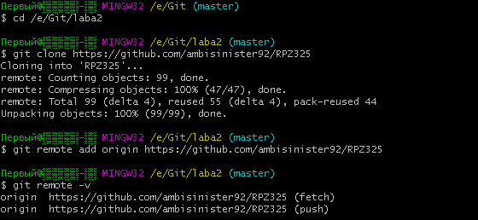

**Рис. 4.1- вхід до папки, клонування відаленного репозиторію, синхронізуємося з репозиторієм**

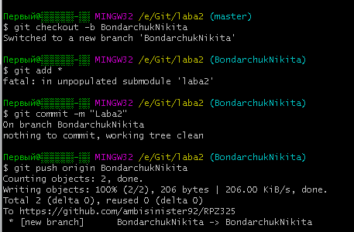

**Рис. 4.2- перемикаємося на гілку, робимо коміт та відправляємо(пушимо)**

#include "stdafx.h"

#include<stdio.h>

#include<vector>

#include<algorithm>

using namespace std;

int n, maxn, sum;

int a[210];

vector<int> v;

int main()

{

while (scanf("%d", &n) != EOF)

{

maxn = 1000000000;

for (int i = 0; i<2 * n; i++)

scanf("%d", &a[i]);

sort(a, a + n * 2);

for (int i = 0; i<2 * n; i++)

for (int j = 0; j<i; j++)

{

sum = 0;

v.clear();

for (int k = 0; k<2 * n; k++)

if (k != i&&k != j)

v.push_back(a[k]);

for (int k = 0; k<v.size(); k += 2)

sum += v[k + 1] - v[k];

if (maxn>sum)

maxn = sum;

}

printf("%d\n", maxn);

}

return 0;

}

Роботу виконав Роботу перевірив